壁面線指定位置一覧表
 | 指定位置 | 指定日 | 備考
1 | 北区中之島3-5,3-7-1 | S32.5.20
2 | 中央区安土町1-14-1,本町1-45-61 | S32.10.21
3 | 中央区今橋4-23-48,高麗橋4-9-1 | S34.5.22
4 | 住之江区南港東3丁目1-3,3-15 | S50.9.20
5 | 阿倍野区阿倍野筋2丁目2-1,7-1,7-2,7-4,7-5,  8-2,8-5,10 | H3.4.15
6 | 大正区三軒家西1丁目99-2,105-26,105-27 | H13.10.4
7 | 港区田中2丁目3-30,3-32 | H13.11.14
8 | 生野区中川西1丁目5-1,5-2,6-8 | H13.12.5
9 | 城東区今福西3丁目89-12,89-32 | H14.7.5
10 | 旭区高殿5丁目16-12,16-13,16-30,16-36 | H15.10.7 | H16.4.30廃止
11 | 住吉区長居西１丁目12-1,12-4,12-5,12-6,12-7 | H15.12.2
12 | 旭区清水2丁目79-8,79-30 | H17.6.7
13 | 旭区大宮2丁目38-2,38-8 | H17.12.6
14 | 福島区野田４丁目44-１、44-４、44-５ | H28.8.12

壁面線指定位置図
（平成28年８月26日現在）

13 旭区大宮2丁目
38-2,38-8
３ 中央区今橋4-23-48,
高麗橋4-9-1
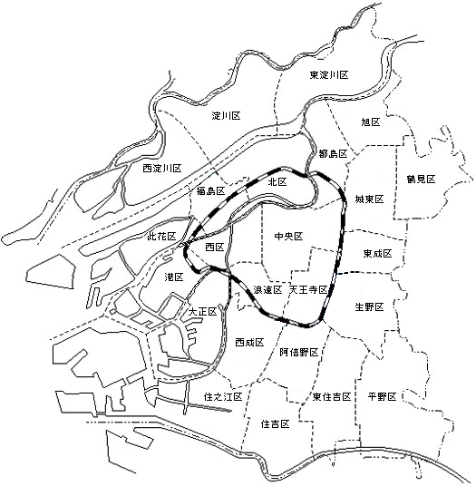
８ 生野区中川西1丁目
5-1,5-2,6-8
11住吉区長居西１丁目12-1,12-4,12-5,12-6,12-7

●
●
●
●
14 福島区野田4丁目
44-1,44-4,44-5
６ 大正区三軒家西1丁目
99-2,105-26,105-27
４ 住之江区南港東3丁目
1-3,3-15
９ 城東区今福西3丁目
89-12,89-32
H16.4.30廃止
７ 港区田中2丁目
3-30,3-32
12 旭区清水2丁目
79-8,79-30
10 旭区高殿5丁目16-12,16-13,16-30,16-36

２ 中央区安土町1-14-1,
本町1-45-61
１ 北区中之島
3-5,3-7-1
●
●
●
●
●
●
●
●
●
●
５ 阿倍野区阿倍野筋2丁目
2-1,7-1,7-2,7-4,7-5,8-2,8-5,10

壁面線指定位置付近見取り図
・壁面線指定位置を赤線（ ）で示しています。
・壁面線指定位置は申請当時のものです、参考としてご覧ください。
・詳細は窓口にお問い合わせください。（大阪市役所3階 建築指導部 2番窓口）

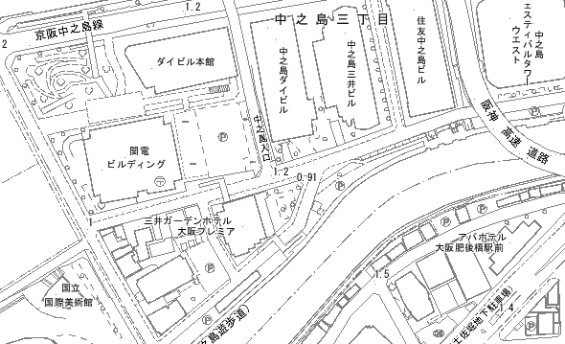
- 北区中之島3-5, 3-7-1

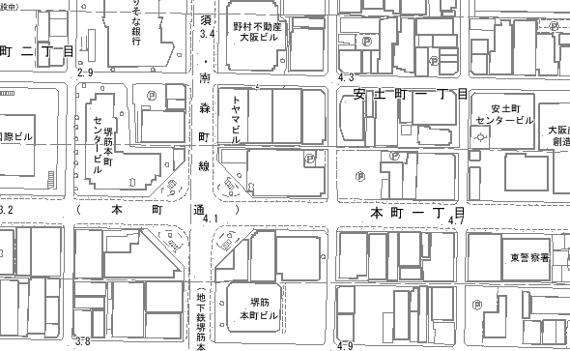
２.中央区安土町1-14-1,本町1-45-61

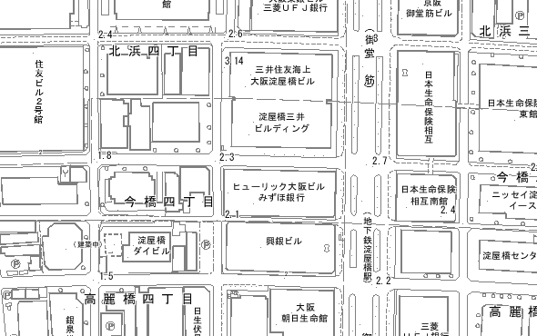
３. 中央区今橋4-23-48,高麗橋4-9-1

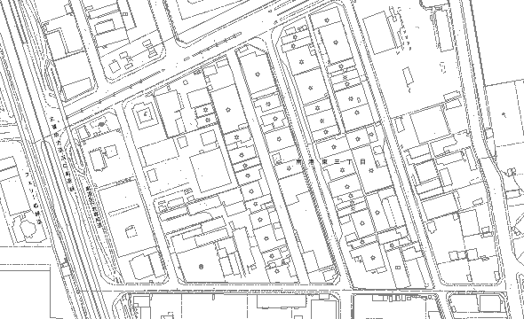
４. 住之江区南港東3丁目1-3,3-15

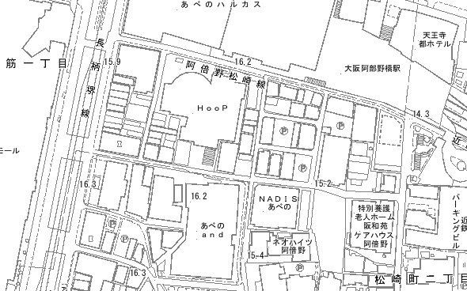
５.阿倍野区阿倍野筋2丁目2-1,7-1,7-2,7-4,7-5,8-2,8-5,10

６.大正区三軒家西1丁目99-2,105-26,105-27

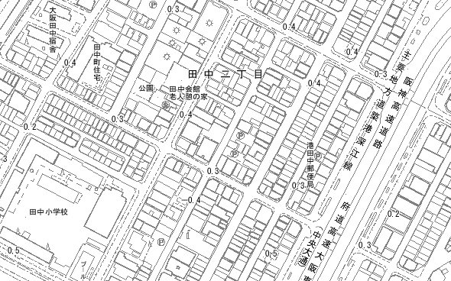
７.港区田中2丁目3-30,3-32

８. 生野区中川西1丁目5-1,5-2,6-8

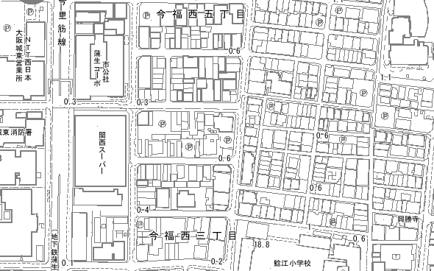
９. 城東区今福西3丁目89-12,89-32

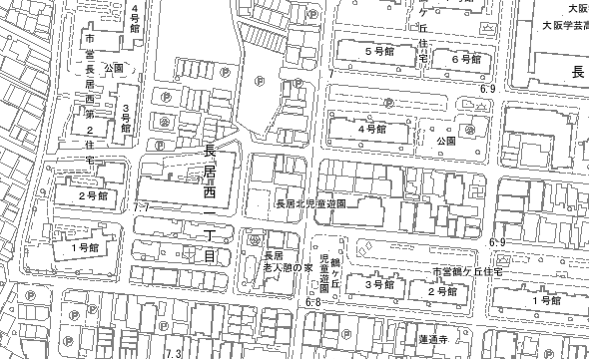
１１. 住吉区長居西１丁目12-1,12-4,12-5,12-6,12-7

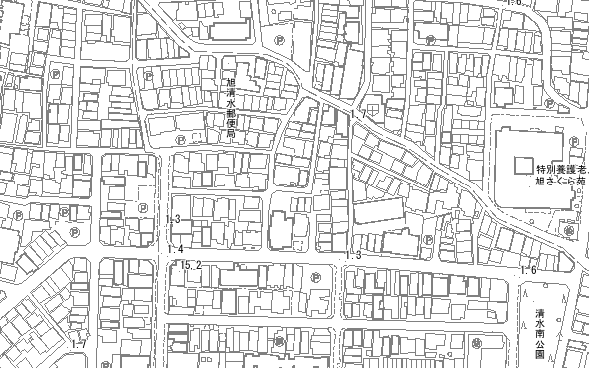
１２. 旭区清水2丁目79-8,79-30

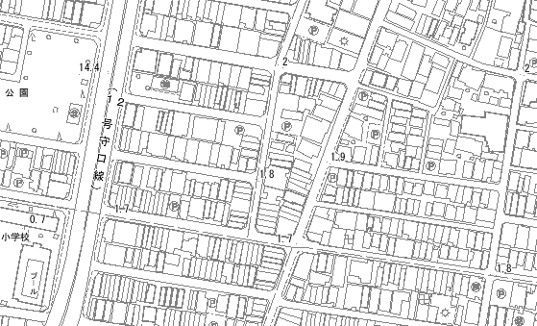
１３. 旭区大宮2丁目38-2,38-8

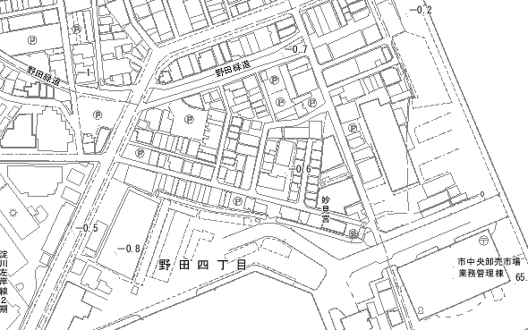
１４.福島区野田４丁目44-１、44-４、44-５

